Rešitve DZ str. 38
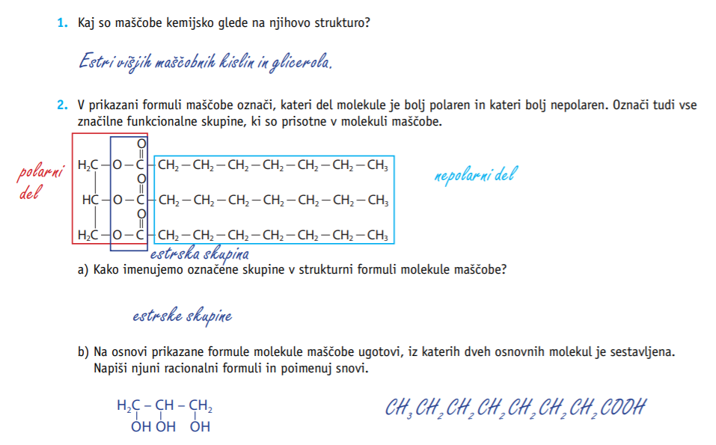

Pri zapisu v zvezek ste imeli vprašanje IZVOR MASTTI IN OLJ: masti so običajno živalskega izvora, olja pa rastlinskega izvora.
Maščoba iz glicerola in oktanojske kisline:
Odgovori iz UČB na str 43:
- Živali skladiščijo energijo v obliki maščob, ker je ta energijsko bogatejša in ker se lahko skladišči brez vode (če bi živali zaloge skladiščile v obliki ogljikovih hidratocv kot rastline bi bile še večje kot najvišja drevesa-sekvoja 100m ).
- LIPIDI: maščobe, voski, nekateri steroidi (in nekateri vitamini)
- Maščobe so kemijsko estri glicerola in maščobnih kislin.
- Racionalna formula maščobe v maslu:

Še dodatna povezava na fimček https://www.youtube.com/watch?v=_ExVXeovB6s , ki razlaga nastanek maščobne molekule za tiste, ki tega še niste prostorsko umestili.
Rešitve Dz str. 44

